PÀÈ¶ «±Àé«zÁå¤®0iÀÄ, ¨ÉAUÀ¼ÀÆgÀÄ
¨sÁ.PÀÈ.C.¥À.-PÀÈ¶ «eÁÕ£À PÉÃAzÀæ, ¨ÉAUÀ¼ÀÆgÀÄ UÁæªÀiÁAvÀgÀ f¯Éè
PÀÈ¶ ªÀÄAxÀ£À
¸ÀAaPÉ : 6 vÉæöÊªÀiÁ¹PÀ PÀÈ¶PÀgÀ ªÁvÁð ¥ÀwæPÉ (dÄ¯ÉÊ –¸É¥ÉÖA§gï, 2018) ¸ÀA¥ÀÅl: 3
¹ÛçÃ±ÀQÛ ªÀÄvÀÄÛ ¸Àé¸ÀºÁAiÀÄ ¸ÀAWÀzÀ ªÀÄ»¼ÉAiÀÄgÉÆA¢UÉ ªÀiÁ£Àå ¥ÀæzsÁ£À ªÀÄAwæUÀ¼À ¸ÀAªÁzÀ PÁAiÀÄðPÀæªÀÄzÀ £ÉÃgÀ ¥Àæ¸ÁgÀ
ªÀiÁ£Àå ¥ÀæzsÁ£À ªÀÄAwæUÀ¼ÁzÀ ²æÃ £ÀgÉÃAzÀæ ªÉÆÃ¢AiÀÄªÀgÀÄ DAiÀÄÝ gÁdåUÀ¼À ¹ÛçÃ±ÀQÛ ªÀÄvÀÄÛ ¸Àé¸ÀºÁAiÀÄ UÀÄA¥ÀÅUÀ¼À ¸ÀzÀ¸ÀågÉÆA¢UÉ £ÀqÉ¸À¯ÁzÀ ¸ÀAªÁzÀ PÁAiÀÄðPÀæªÀÄzÀ £ÉÃgÀ ¥Àæ¸ÁgÀªÀ£ÀÄß ¢£ÁAPÀ 12.07.2018 gÀAzÀÄ ¨É½UÉÎ 9.30 jAzÀ 11.00 UÀAmÉAiÀÄªÀgÉUÉ ¨sÁ.PÀÈ.C.¥À.-PÀÈ¶ «eÁÕ£À PÉÃAzÀæ, ºÁqÉÆÃ£ÀºÀ½î, zÉÆqÀØ§¼Áî¥ÀÅgÀ vÁ®ÆèQ£À°è ºÀ«ÄäPÉÆ¼Àî¯ÁVvÀÄÛ. F PÁAiÀÄðPÀæªÀÄzÀ°è ªÀÄºÁgÁµÀÖç, dªÀÄÄä ªÀÄvÀÄÛ PÁ²äÃgÀ, UÀÄdgÁvï, ªÀÄzsÀå¥ÀæzÉÃ±À, gÁd¸ÁÜ£À ªÀÄvÀÄÛ vÉ®AUÁt gÁdåzÀ ««zsÀ ªÀÄ»¼Á UÀÄA¥ÀÅUÀ¼ÀÄ ¥Á¯ÉÆÎAqÀÄ vÀªÀÄä C£ÀÄ¨sÀªÀUÀ¼À£ÀÄß ¥ÀæzsÁ£À ªÀÄAwæUÀ¼ÉÆA¢UÉ ºÀAaPÉÆAqÀgÀÄ. PÁAiÀÄðPÀæªÀÄzÀ°è ªÀÄÄRåªÁV ªÀiË®åªÀ¢üðvÀ GvÀà£ÀßUÀ¼ÀÄ ªÀÄvÀÄÛ CªÀÅUÀ¼À ªÀiÁgÁl¢AzÀ DyðPÀ ¸ÀzÀÈqsÀvÉAiÀiÁUÀÄwÛgÀÄªÀÅzÁV ªÀÄ»¼Á ¸ÀAWÀUÀ¼ÀÄ «ªÀj¹zÀgÀÄ. ¥ÀæzsÁ£À ªÀÄAwæUÀ¼ÀÄ ¸ÀAWÀUÀ¼À ZÀlÄªÀnPÉ ªÀÄvÀÄÛ PÁAiÀÄðPÀëªÀÄvÉAiÀÄ §UÉÎ w½zÀÄ, UÁæ«ÄÃt gÉÆÃeïUÁgï AiÉÆÃd£É¬ÄAzÀ UÁæ«ÄÃt AiÀÄÄªÀPÀjUÉ ªÀÄvÀÄÛ ªÀÄ»¼ÉAiÀÄjUÉ ¹UÀÄªÀ vÀgÀ¨ÉÃwUÀ¼À£ÀÄß ¸ÀzÀâ¼ÀPÉ ªÀiÁrPÉÆAqÀÄ PË±À¯Áå©üªÀÈ¢ÞAiÀÄ£ÀÄß ºÉaÑ¹PÉÆ¼Àî¨ÉÃPÉAzÀÄ w½¹zÀgÀÄ. | 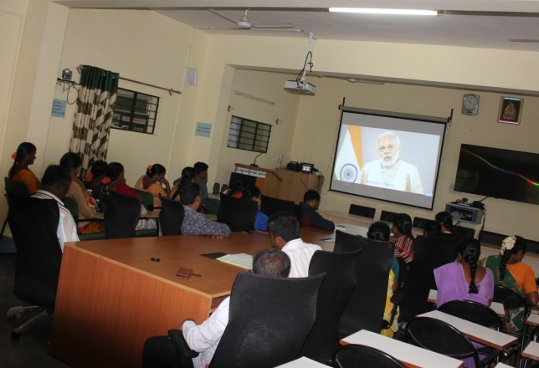
PÁAiÀÄðPÀæªÀÄzÀ £ÀAvÀgÀ qÁ. ªÉAPÀmÉÃUËqÀ, eÉ., «eÁÕ¤ (¨ÉÃ¸ÁAiÀÄ ±Á¸ÀÛç) EªÀgÀÄ ¥ÀæzsÁ£À ªÀÄAwæUÀ¼À ¸ÀAªÁzÀ PÁAiÀÄðPÀæªÀÄªÀ£ÀÄß PÀ£ÀßqÀPÉÌ C£ÀÄªÁ¢¹ ¹ÛçÃ ±ÀQÛ ¸ÀAWÀzÀ ªÀÄ»¼ÉAiÀÄjUÉ «ªÀgÀªÁV w½¹, ¤ÃªÀÇ PÀÆqÀ PË±À¯Áå©üªÀÈ¢Þ vÀgÀ¨ÉÃwUÀ¼À£ÀÄß ¥ÀqÉzÀÄ DyðPÀªÁV ¸ÀzsÀÈqÀgÁUÀ¨ÉÃPÉAzÀÄ Q«ªÀiÁvÀÄ ºÉÃ½zÀgÀÄ. PÁAiÀÄðPÀæªÀÄzÀ°è PÀÈ¶ «eÁÕ£À PÉÃAzÀæzÀ ¹§âA¢ ªÀÄvÀÄÛ vÀÆ§UÉgÉ ºÉÆÃ§½AiÀÄ ««zsÀ ¹ÛçÃ±ÀQÛ ºÁUÀÆ ¸Àé¸ÀºÁAiÀÄ ¸ÀAWÀzÀ ¸ÀzÀ¸ÀågÀÄ ¨sÁUÀªÀ»¹, EAvÀºÀ PÁAiÀÄðPÀæªÀÄUÀ¼À£ÀÄß ºÀ«ÄäPÉÆ¼ÀÄîªÀÅzÀjAzÀ zÉÃ±ÀzÀ ««zÀ gÁdåUÀ¼À°è£À ¸ÀAWÀUÀ¼À PÁAiÀÄðZÀlÄªÀnPÉUÀ¼À §UÉÎ w½zÀÄPÉÆ¼ÀÄîªÀ CªÀPÁ±À zÉÆgÉ¬ÄvÀÄ ºÁUÀÆ ¥ÀæzsÁ£À ªÀÄAwæUÀ½UÉ gÉÊvÀªÀÄ»¼ÉAiÀÄgÀ ªÉÄÃ°gÀÄªÀ PÁ¼ÀfUÉ ºÀµÀð ªÀåPÀÛ¥Àr¹zÀgÀÄ.

gÁ¶ÖçÃAiÀÄ PÀÈ¶ «PÁ¸À AiÉÆÃd£ÉAiÀÄr ¸ÀªÀÄUÀæ PÀÈ¶ ¥ÀzÀÞw ¥ÁævÀåQëPÉAiÀÄ ¸ÁªÀiÁ£Àå ªÀÄvÀÄÛ ªÀiÁzÀj gÉÊvÀgÀ ¨sÀÆ UÀÄgÀÄw¸ÀÄ«PÉ

¨sÁgÀvÀ ¸ÀPÁðgÀzÀ gÁ¶ÖçÃAiÀÄ PÀÈ¶ «PÁ¸À AiÉÆÃd£ÉAiÀÄ C£ÀÄzÁ£ÀzÀ°è ¸ÀªÀÄUÀæ PÀÈ¶ ¥ÀzÀÞw ¥ÁævÀåQëPÉ AiÉÆÃd£ÉAiÀÄ£ÀÄß ¨sÁ.PÀÈ.C.¥À-PÀÈ¶ «eÁÕ£À PÉÃAzÀæ, ºÁqÉÆÃ£ÀºÀ½î, zÉÆqÀØ§¼Áî¥ÀÅgÀ vÁ®ÆèPÀÄ, ¨ÉAUÀ¼ÀÆgÀÄ UÁæªÀiÁAvÀgÀ f¯ÉèAiÀÄÄ 2012-13 jAzÀ 2015-16 gÀ ªÀgÉUÀÆ 17 ºÀ½îUÀ¼À 2304 PÀÄlÄA§UÀ¼À°è ºÀ«ÄäPÉÆ¼Àî¯ÁVvÀÄÛ. F AiÉÆÃd£ÉAiÀÄr DUÀ¸ïÖ 31, 2014 gÀAzÀÄ zsÀ£ÀzsÁ£Àå ®Që÷ä PÀÈ¶ ¥ÀjPÀgÀ PÉÃAzÀæªÀ£ÀÄß ¸ÁÜ¦¸À¯ÁVvÀÄÛ. qÁ. ZÀAzÀæ ±ÉÃRgÀ ªÀ¸ÁÛgï, ªÀÄÄRå ªÉÊeÁÕ¤PÀ C¢üPÁj, ¸ÀA±ÉÆÃzsÀ£Á ¤zÉðÃ±À£Á®AiÀÄ, qÁ. JA.n. ¸ÀAdAiÀiï, ¸ÀºÀ ¥ÁæzsÁå¥ÀPÀgÀÄ, PÀÈ.«.«., ¨ÉAUÀ¼ÀÆgÀÄ ªÀÄvÀÄÛ qÁ. ©. ªÀÄAdÄ£Áxï, «eÁÕ¤ (¸À¸Àå ¸ÀAgÀPÀëuÉ), ¨sÁ.PÀÈ.C.¥À.- PÀÈ.«.PÉÃA., ¨ÉAUÀ¼ÀÆgÀÄ UÁæªÀiÁAvÀgÀ f¯Éè EªÀgÀÄ ¨sÁgÀvÀ ¸ÀPÁðgÀzÀ DzÉÃ±ÀzÀ ªÉÄÃgÉUÉ F AiÉÆÃd£ÉAiÀÄ°è RjÃ¢¹, ¸ÁªÀiÁ£Àå ªÀÄvÀÄÛ ªÀiÁzÀj gÉÊvÀjUÉ «vÀj¸À¯ÁzÀ G¥ÀPÀgÀtUÀ½UÉ zÉÆqÀØ§¼Áî¥ÀÅgÀ | 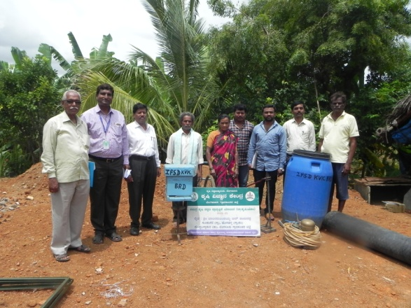
UÀÄAqÀªÀÄUÉgÉ UÁæªÀÄUÀ¼À°è ¨sÀÆ«ÄAiÀÄ£ÀÄß UÀÄgÀÄw¸À¯Á¬ÄvÀÄ.

«±Àé eÉÊ«PÀ EAzsÀ£À ¢£ÁZÀgÀuÉ
¨sÁ.PÀÈ.C.¥À.-PÀÈ¶ «eÁÕ£À PÉÃAzÀæzÀ eÉÊ«PÀ EAzsÀ£À ªÀiÁ»w ªÀÄvÀÄÛ ¥ÁævÀåQëPÉ PÉÃAzÀæzÀ ªÀw¬ÄAzÀ ¨sÁ.PÀÈ.C.¥À.-PÀÈ¶ «eÁÕ£À PÉÃAzÀæ, ºÁqÉÆÃ£ÀºÀ½îAiÀÄ°è «±Àé eÉÊ«PÀ EAzsÀ£À ¢£ÁZÀgÀuÉAiÀÄ£ÀÄß DUÀ¸ïÖ 10 £ÉÃ vÁjÃT£ÀAzÀÄ ºÀ«ÄäPÉÆ¼Àî¯ÁVvÀÄÛ. ¸ÀA¸ÉÜAiÀÄ ªÀÄÄRå¸ÀÜgÁzÀ qÁ. J.¦. ªÀÄ°èPÁdÄð£À UËqÀ gÀªÀgÀÄ ««zÀ eÉÊ«PÀ EAzÀ£À ¸À¸ÀåUÀ¼ÀÄ, CªÀÅUÀ¼À G¥ÀAiÉÆÃUÀUÀ¼ÀÄ, CªÀÅUÀ¼À°è£À JuÉÚ CA±À ªÀÄvÀÄÛ CªÀÅUÀ¼À ®¨sÀåvÉ ºÁUÀÆ §AiÉÆÃrÃ¸À¯ï GvÁàzÀ£É ªÀÄvÀÄÛ eÉÊ«PÀ EAzsÀ£ÀzÀ ¥ÁæªÀÄÄRåvÉ §UÉÎ «ªÀgÀªÁV w½¹zÀgÀÄ. qÁ. ©. ªÀÄAdÄ£Áxï, «eÁÕ¤ (¸À¸Àå ¸ÀAgÀPÀëuÉ) EªÀgÀÄ PÀÈ¶AiÀÄ°è ¨ÉÃ«£À JuÉÚ, ¨ÉÃ«£À ©ÃdzÀ ¥ÀÅr, ¨ÉÃªÀÅ ªÀÄvÀÄÛ ºÉÆAUÉ ¸ÉÆÃ¥ÀÅ ºÁUÀÆ »ArAiÀÄ §UÉÎ w½¹zÀgÀÄ. | 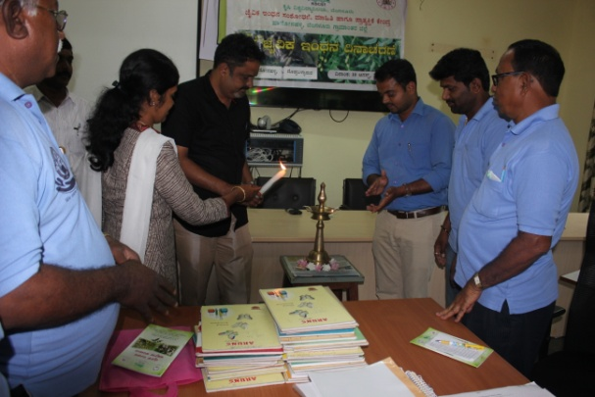
qÁ. ªÉAPÀmÉÃUËqÀ. eÉ. «eÁÕ¤ (¨ÉÃ¸ÁAiÀÄ ±Á¸ÀÛç) EªÀgÀÄ ¨sÀ«µÀåzÀ°è eÉÊ«PÀ EAzsÀ£ÀzÀ ªÀÄºÀvÀéªÀ£ÀÄß w½¹zÀgÀÄ.
13£ÉÃ ¥ÁxÉðÃ¤0iÀÄA PÀ¼É ¤ªÀÄÆð®£É eÁUÀÈw ¸À¥ÁÛºÀ
¥ÁxÉðÃ¤0iÀÄA ¥Àæ¥ÀAZÀzÀ°è Cw zÉÆqÀØ ºÁUÀÆ §ºÀ¼À zÀÄµÀàjuÁªÀÄPÁj0iÀiÁzÀ PÀ¼É. F PÀ¼É0iÀÄÄ ¨É¼ÉUÀ½UÉ ºÁ¤ ªÀiÁqÀÄªÀÅzÀ®èzÉÃ, ªÀÄ£ÀÄµÀågÀ ºÁUÀÆ ¥ÁætÂUÀ¼À DgÉÆÃUÀåPÉÌ vÉÆAzÀgÉ0iÀÄ£ÀÄßAlÄ ªÀiÁqÀÄvÀÛzÉ. F PÀ¼ÉAiÀÄ §UÉÎ CjªÀÅ ªÀÄÆr¸ÀÄªÀ GzÉÝÃ±À¢AzÀ, ¥ÁxÉðÃ¤AiÀÄA PÀ¼É ¤ªÀÄÆð®£É eÁUÀÈw ¸À¥ÁÛºÀªÀ£ÀÄß ¢£ÁAPÀ 21.08.2018 gÀAzÀÄ ¨sÁ.PÀÈ.C.¥À.-PÀÈ.«.PÉÃAzÀæ, ºÁqÉÆÃ£ÀºÀ½îAiÀÄ°è ºÀ«ÄäPÉÆ¼Àî¯ÁVvÀÄÛ. qÁ. J.¦. ªÀÄ°èPÁdÄð£À UËqÀ, PÉÃAzÀæzÀ ªÀÄÄRå¸ÀÜgÀÄ ªÀiÁvÀ£Ár F ¢£ÁZÀgÀuÉAiÀÄ ªÀÄÄRå GzÉÝÃ±À ªÀÄvÀÄÛ F PÀ¼É¬ÄAzÁUÀÄwÛgÀÄªÀ zÀÄµÀàjuÁªÀÄUÀ¼À §UÉÎ «ªÀj¹zÀgÀÄ. PÉÃAzÀæzÀ «eÁÕ¤AiÀiÁzÀ qÁ|| ªÉAPÀmÉÃUËqÀgÀÄ ªÀiÁvÀ£Ár F PÀ¼ÉAiÀÄ ¤ªÀÄÆð®£ÉUÉ ««zsÀ ¨ÉÃ¸ÁAiÀÄ PÀæªÀÄUÀ¼ÀÄ, ««zsÀ vÁAwæPÀvÉUÀ¼ÁzÀ UÉÆ§âgÀ vÀAiÀiÁjPÉ ªÀÄÄAvÁzÀªÀÅUÀ¼À §UÉÎ w½¹zÀgÀÄ. | 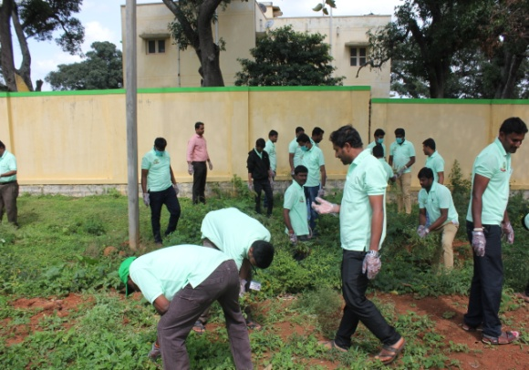
qÁ. ©. ªÀÄAdÄ£Áxï, «eÁÕ¤ EªÀgÀÄ F PÀ¼ÉAiÀÄ ¤ªÀÄÆð®£ÉUÉ ««zÀ eÉÊ«PÀ ¥ÀzÀÞwUÀ¼À §UÉÎ «ªÀj¹zÀgÀÄ. ¥ÁxÉðÃ¤0iÀÄA eÁUÀÈw PÁ0iÀÄðPÀæªÀÄzÀ°è ¨sÁUÀªÀ»¹zÀÝ J¯Áè ¸ÀzÀ¸ÀågÀÄ ªÀiÁ¸ïÌ ºÁUÀÆ PÉÊ PÀªÀZÀUÀ¼À£ÀÄß zsÀj¹ GvÁìºÀ¢AzÀ ¥ÁxÉðÃ¤0iÀÄA VqÀUÀ¼À£ÀÄß QvÀÄÛ ºÁQzÀgÀÄ.
vÉÆUÀjAiÀÄ°è PÀÄr aªÀÅlÄ«PÉAiÀÄ ¥ÀzÀÞw ¥ÁævÀåQëPÉ
gÁ¶ÖçÃAiÀÄ DºÁgÀ ¨sÀzÀævÉ «ÄµÀ£ï CrAiÀÄ°è zÉÆqÀØ§¼Áî¥ÀÅgÀ vÁ®ÆèQ£À J¸ï.J¸ï.WÁn UÁæªÀÄzÀ ²æÃ £ÁUÀgÁeïgÀªÀgÀ vÁQ£À°è ºÀ«ÄäPÉÆ¼Àî¯ÁVzÀÝ vÉÆUÀj ªÀÄÄAZÀÆtÂ ¥ÁævÀåQëPÉAiÀÄ°è vÉÆUÀj PÀÄr aªÀÅlÄ«PÉAiÀÄ ¥ÀzÀÞw ¥ÁævÀåQëPÉAiÀÄ£ÀÄß ¢£ÁAPÀ 23.08.2018 gÀAzÀÄ ºÀ«ÄäPÉÆ¼Àî¯ÁVvÀÄÛ. qÁ. ªÉAPÀmÉÃ UËqÀ, «eÁÕ¤ (¨ÉÃ¸ÁAiÀÄ ±Á¸ÀÛç) EªÀgÀÄ vÉÆUÀjAiÀÄ°è PÀÄr aªÀÅlÄªÀ vÀAvÀæeÁÕ£À ºÁUÀÆ EzÀjAzÁUÀÄªÀ ¥ÀæAiÉÆÃd£ÀUÀ¼À£ÀÄß «ªÀj¹zÀgÀÄ. F PÁAiÀÄðPÀæªÀÄzÀ°è 15 d£À gÉÊvÀgÀÄ ¨sÁUÀªÀ»¹, PÁAiÀÄðPÀæªÀÄzÀ ¸ÀzÀÄ¥ÀAiÉÆÃUÀ ¥ÀqÉzÀÄPÉÆAqÀgÀÄ. | 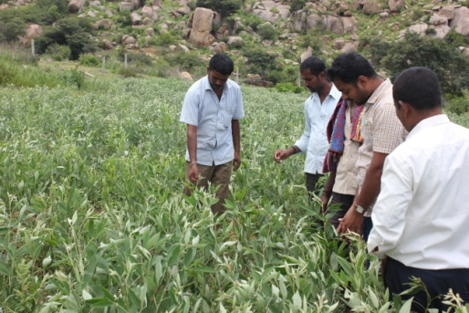

PÀÈ¶ ºÉÆAqÀzÀ ¥ÀÅ£ÀB±ÉÑÃvÀ£À
PÉÃAzÀæzÀ PÀÈ¶ ºÉÆAqÀzÀ°è §ºÀ¼À ¢£ÀUÀ½AzÀ ¸ÀAUÀæºÀªÁVzÀÝ ºÀÆ¼À£ÀÄß vÉUÉ¸À®Ä 140 UÀAmÉUÀ¼À PÁ® eÉ¹©AiÀÄ£ÀÄß §¼À¹ PÀÈ¶ ºÉÆAqÀªÀ£ÀÄß ¥ÀÅ£ÀB±ÉÑÃvÀ£À ªÀiÁr¸À¯Á¬ÄvÀÄ. £ÀAvÀgÀ PÀÈ¶ ºÉÆAqÀPÉÌ ¸ÀjAiÀiÁzÀ DPÁgÀ PÉÆlÄÖ, MAzÀÄ §¢UÉ PÀ°è£À PÀlÖqÀªÀ£ÀÄß ¤«Äð¸À¯Á¬ÄvÀÄ. ªÀÄ¼ÉUÁ®zÀ°è ¤ÃgÀÄ ¸ÀgÁUÀªÁV ºÀjzÀÄ §gÀ®Ä ªÀÄÆgÀÄ ºÀÆ¼ÀÄ §¯ÉUÀ¼À£ÀÄß ¤«Äð¸À¯ÁVzÉ. | 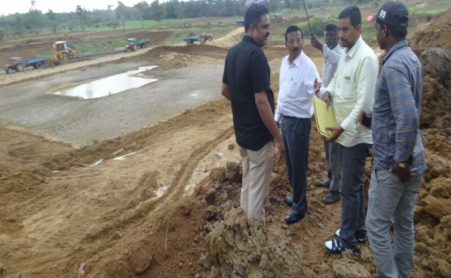
DAESI «zÁåyðUÀ½UÉ ©Ã¼ÉÆÌqÀÄUÉ ªÀÄvÀÄÛ ¥ÀæªÀiÁt ¥ÀvÀæ «vÀgÀuÉ ¸ÀªÀiÁgÀA¨sÀ
ªÉÆzÀ®£ÉÃ vÀAqÀzÀ PÀÈ¶ ¥ÀjPÀgÀ «vÀgÀPÀjUÉ ©Ã¼ÉÆÌqÀÄUÉ ¸ÀªÀiÁgÀA¨sÀ ªÀÄvÀÄÛ ¥ÀæªÀiÁt ¥ÀvÀæ «vÀgÀuÉ PÁAiÀÄðPÀæªÀÄªÀ£ÀÄß ¢£ÁAPÀ 03.09.2018 gÀAzÀÄ PÉÃAzÀæzÀ°è ºÀ«ÄäPÉÆ¼Àî¯ÁVvÀÄÛ. PÀÈ.«.« PÀÄ®¥ÀwUÀ¼ÀÄ ºÁUÀÆ «¸ÀÛgÀuÁ ¤zÉðÃ±ÀPÀgÁzÀ qÁ. JA. J¸ï. £ÀlgÁeï gÀªÀgÀÄ PÁAiÀÄðPÀæªÀÄzÀ CzsÀåPÀëvÉAiÀÄ£ÀÄß ªÀ»¹zÀÝgÀÄ. qÁ. ¥É£ÉÆßÃ©¼À¸Áé«Ä, ¸ÀAAiÉÆÃdPÀgÀÄ, DAESI, qÁ. PÉ. £ÁgÁAiÀÄt UËqÀ, ¸ÀºÀ «¸ÀÛgÀuÁ ¤zÉðÃ±ÀPÀgÀÄ, qÁ. f.J¸ï. £ÁUÀgÁd, ¥ÁæzsÁå¥ÀPÀgÀÄ, «¸ÀÛgÀuÁ ¤zÉðÃ±À£Á®AiÀÄ, PÀÈ.«.«., ¨ÉAUÀ¼ÀÆgÀÄ, qÁ. C£ÀÄgÀÆ¥À, G¥À PÀÈ¶ ¤zÉðÃ±ÀPÀgÀÄ, aPÀÌ§¼Áî¥ÀÅgÀ, ²æÃ UÉÆÃ¥Á® UËqÀ, G¥À vÁAwæPÀ C¢üPÁj, DvÀä AiÉÆÃd£É, qÁ. J.¦. ªÀÄ°èPÁdÄð£À UËqÀ, »jAiÀÄ «eÁÕ¤ ºÁUÀÆ ªÀÄÄRå¸ÀÜgÀÄ, PÀÈ.«.PÉÃAzÀæ ªÀÄvÀÄÛ PÉÃAzÀæzÀ J¯Áè ¹§âA¢ PÁAiÀÄðPÀæªÀÄzÀ°è ¨sÁUÀªÀ»¹zÀÝgÀÄ. | 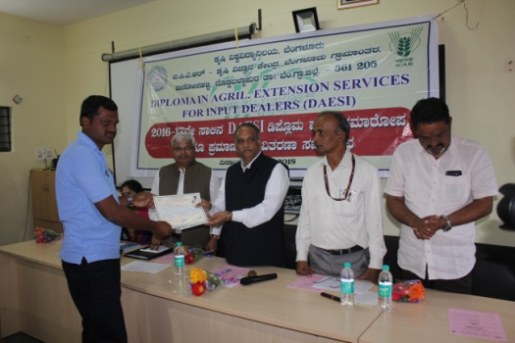
PÀÄ®¥ÀwUÀ¼ÀÄ AiÀÄ±À¹éAiÀiÁV ªÀÄÄV¹zÀ J¯Áè PÀÈ¶ ¥ÀjPÀgÀ «vÀgÀPÀjUÉ C©ü£ÀAzÀ£ÉUÀ¼À£ÀÄß w½¹, ¨sÀ«µÀåzÀ°è gÉÊvÀ ¸ÀªÀÄÄzÁAiÀÄzÀ C©üªÀÈ¢ÞUÉ PÀÈ¶ ¥ÀjPÀgÀ «vÀgÀPÀgÀ «¸ÀÛgÀuÁ ¸ÉÃªÉAiÀÄ ªÀÄºÀvÀézÀ §UÉÎ w½¹zÀgÀÄ. EªÀgÀÄ UÁæªÀÄ ªÀÄlÖzÀ°è PÀÈ¶ ªÀiÁ»w PÉÃAzÀæªÀ£ÀÄß ¸ÁÜ¦¸ÀÄªÀÅzÀjAzÁUÀÄªÀ ¥ÀæAiÉÆÃd£ÀUÀ¼À£ÀÄß «ªÀj¹, ¥Àæw UÁæªÀÄzÀ°è PÀÈ¶ ªÀiÁ»w PÉÃAzÀæªÀ£ÀÄß ¸ÁÜ¦¸À®Ä ¸ÀÆa¹zÀgÀÄ. qÁ. ¥É£ÉÆßÃ©¼À¸Áé«ÄAiÀÄªÀgÀÄ ªÀiÁvÀ£Ár F PÁAiÀÄðPÀæªÀÄªÀÅ AiÀÄ±À¹éAiÀiÁV £ÉgÀªÉÃgÀ®Ä ¸ÀAWÀlPÀgÀÄ ªÀiÁrzÀ ¥ÀæAiÀÄvÀß ªÀÄvÀÄÛ vÉUÉzÀÄPÉÆAqÀ dªÁ¨ÁÝjUÀ¼À §UÉÎ w½¹zÀgÀÄ. qÁ. C£ÀÄgÀÆ¥ÀgÀªÀgÀÄ PÀÈ¶ ¥ÀjPÀgÀ ªÀiÁgÁlUÁgÀjUÉ vÀªÀÄä ªÀÈwÛAiÀÄ°è F r¥ÉÇèªÀiÁ vÀgÀUÀwUÀ½AzÁUÀÄªÀ ¥ÀæAiÉÆÃd£ÀUÀ¼À §UÉÎ «ªÀj¹zÀgÀÄ.

gÁ¶ÖçÃAiÀÄ ¥Ë¶ÖPÀ ªÁgÀ DZÀgÀuÉ
gÁ¶ÖçÃAiÀÄ ¥Ë¶ÖPÀ ªÁgÀ – 2018 gÀ CjªÀÅ PÁAiÀÄðPÀæªÀÄªÀ£ÀÄß ¢£ÁAPÀ 06.09.2018 gÀAzÀÄ ¹ÛçÃ±ÀQÛ ¸ÀAWÀzÀ ¸ÀzÀ¸ÀåjUÉ ¨sÁ.PÀÈ.C.¥À.-PÀÈ¶ «eÁÕ£À PÉÃAzÀæ, ºÁqÉÆÃ£ÀºÀ½îAiÀÄ°è ºÀ«ÄäPÉÆ¼Àî¯ÁVvÀÄÛ. ²æÃªÀÄw ªÀÄAdÄ¼À, ©.«., PÁAiÀÄðPÀæªÀÄ ¸ÀºÁAiÀÄPÀgÀÄ ¥Ë¶ÖPÀvÉ ªÀÄvÀÄÛ ¹jzsÁ£ÀåUÀ¼À ªÀÄºÀvÀézÀ §UÉÎ w½¹, F ªÀµÀðzÀ zsÉåÃAiÀÄ ªÁPÀå ‘DºÁgÀzÉÆA¢UÉ E£ÀßµÀÄÖ ªÀÄÄ£ÀßqÉ’ JAzÀÄ w½¹zÀgÀÄ. £ÀAvÀgÀ ¹jzsÁ£ÀåUÀ½AzÀ ªÀiË®åªÀ¢üðvÀ GvÀà£ÀßUÀ¼À vÀAiÀiÁjPÉAiÀÄ ¥ÀzÀÞw ¥ÁævÀåQëPÉAiÀÄ£ÀÄß ªÀiÁqÀ¯Á¬ÄvÀÄ. PÁAiÀÄðPÀæªÀÄzÀ°è 30 d£À ¹ÛçÃ±ÀQÛ ¸ÀAWÀzÀ ªÀÄ»¼ÉAiÀÄgÀÄ ¨sÁUÀªÀ»¹zÀÝgÀÄ. £ÀAvÀgÀ QgÀÄzsÁ£ÀåUÀ¼À ¥Ë¶ÖPÀ w¤¸ÀÄUÀ¼À vÀAiÀiÁjPÉAiÀÄ ¸ÀàzsÉðAiÀÄ£ÀÄß K¥Àðr¹ «eÉÃvÀgÁzÀªÀjUÉ §ºÀÄªÀiÁ£ÀªÀ£ÀÄß «vÀj¸À¯Á¬ÄvÀÄ. | 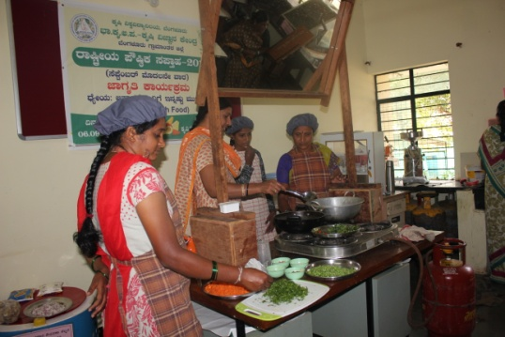
¸À£Áä£Àå ²æÃ r.«. ¸ÀzÁ£ÀAzÀ UËqÀgÀÄ, CAQ CA±À ªÀÄvÀÄÛ PÁAiÀÄðPÀæªÀÄ C£ÀÄµÁÖ£À ¸ÀaªÀgÀÄ, ¨sÁgÀvÀ ¸ÀPÁðgÀ EªÀjAzÀ PÀÈ¶ «eÁÕ£À PÉÃAzÀæzÀ CªÀ¯ÉÆÃPÀ£À
¸À£Áä£Àå ²æÃ r.«. ¸ÀzÁ£ÀAzÀ UËqÀgÀÄ, CAQ CA±À ªÀÄvÀÄÛ PÁAiÀÄðPÀæªÀÄ C£ÀÄµÁÖ£À ¸ÀaªÀgÀÄ, ¨sÁgÀvÀ ¸ÀPÁðgÀ EªÀgÀÄ ¢£ÁAPÀ 11.09.2018 gÀAzÀÄ ¨sÁ.PÀÈ.C.¥À.-PÀÈ¶ «eÁÕ£À PÉÃAzÀæ, ºÁqÉÆÃ£ÀºÀ½îUÉ ¨sÉÃn ¤ÃrzÀÝgÀÄ. qÁ. JA. eÉ. ZÀAzÉæÃUËqÀ, ¤zÉðÃ±ÀPÀgÀÄ, PÀÈ¶ vÀAvÀæeÁÕ£À C¼ÀªÀrPÉ ¸ÀA±ÉÆÃzsÀ£Á PÉÃAzÀæ, ªÀ®AiÀÄ-11 EªÀgÀÄ ªÀiÁ£Àå ¸ÀaªÀgÀÄ ºÁUÀÆ EvÀgÉ UÀtåjUÉ ¸ÁéUÀvÀªÀ£ÀÄß PÉÆÃjzÀgÀÄ. qÁ. J.¦. ªÀÄ°èPÁdÄð£À UËqÀ, »jAiÀÄ «eÁÕ¤ ºÁUÀÆ ªÀÄÄRå¸ÀÜgÀÄ PÉÃAzÀæzÀ PÁAiÀÄðZÀlÄªÀnPÉUÀ¼À£ÀÄß ªÀÄAr¹zÀgÀÄ. qÁ PÉ. £ÁgÁAiÀÄtUËqÀ, «±ÁæAvÀ PÀÄ®¥ÀwUÀ¼ÀÄ EªÀgÀÄ PÉÃAzÀæzÀ ¸ÁzsÀ£ÉUÀ¼ÀÄ, ¸ÀªÀi UÀæ PÀÈ¶ ¥ÀzÀÞw, ªÀiË®åªÀzsÀð£É ºÁUÀÆ ¸ÀgÀPÀÄ DzsÁjvÀ ¸ÀA¸ÉÜUÀ¼À §UÉÎ w½¹zÀgÀÄ. | 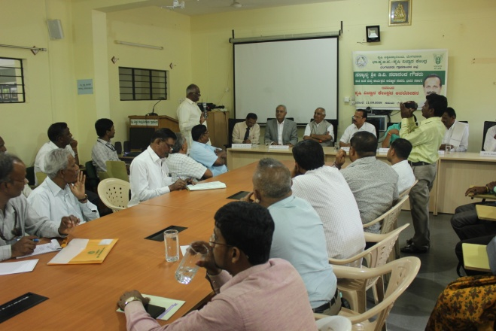
ªÀiÁ£Àå PÉÃAzÀæ ¸ÀaªÀgÀÄ ªÀiÁvÀ£Ár 2022 gÀ ªÉÃ¼ÉUÉ AiÀiÁªÀ jÃw gÉÊvÀgÀ DzÁAiÀÄªÀ£ÀÄß ¢éUÀÄtUÉÆ½¸À§ºÀÄzÀÄ JAzÀÄ ZÀað¹, PÀÈ¶ «eÁÕ£À PÉÃAzÀæ, ¨ÉAUÀ¼ÀÆgÀÄ UÁæªÀiÁAvÀgÀ f¯Éè¬ÄAzÀ ºÀ«ÄäPÉÆArgÀÄªÀ PÁAiÀÄðZÀlÄªÀnPÉUÀ¼ÀÄ ªÀÄvÀÄÛ vÁAvÀæeÁÕ£ÀUÀ½UÉ ¥Àæ±ÀA¸É ªÀåPÀÛ¥Àr¹zÀgÀÄ. ¹jzsÁ£ÀåUÀ¼À ¥ÁæªÀÄÄRåvÉ, ¥À±ÀÄ ¸ÀAUÉÆÃ¥À£É, gÉÃµÉä PÀÈ¶ ªÀÄvÀÄÛ eÉÃ£ÀÄ ¸ÁPÀuÉ¬ÄAzÁUÀÄªÀ C£ÀÄPÀÆ®UÀ¼À §UÉÎ w½¹zÀgÀÄ. ¸ÀaªÀgÀÄ PÉÃAzÀæzÀ «eÁÕ¤UÀ½UÉ gÉÊvÀgÀ eÉÆvÉ wAUÀ½UÉÆªÉÄä ZÀZÁð UÉÆÃ¶ÖUÀ¼À£ÀÄß £ÀqÉ¹, ªÀÄÆgÀÄ wAUÀ½UÉÆªÉÄä ¥ÀæUÀwAiÀÄ£ÀÄß ¥Àj²Ã°¸À¨ÉÃPÉAzÀÄ w½¹, E¸ÉæÃ¯ï zÉÃ±ÀzÀ vÀAvÀæeÁÕ£ÀªÀ£ÀÄß C£ÀÄ¸Àj¹ ¸ÀÄzsÁjvÀ vÀAvÀæeÁÕ£ÀUÀ¼À ªÀÄÆ®PÀ ¥Àæw ºÀ¤ ¤Ãj¤AzÀ ºÉZÀÄÑ ¨É¼É ¨É¼ÉAiÀÄÄªÀÅzÀPÉÌ ¥ÉÇæÃvÁì»¸À¨ÉÃPÉAzÀÄ ¸ÀÆa¹zÀgÀÄ. £ÀAvÀgÀ ¸ÀaªÀgÀÄ gÉÊvÀgÀ eÉÆvÉ ZÀZÉð £ÀqÉ¹, gÉÊvÀgÀÄ PÀÈ¶ ªÀÄvÀÄÛ PÀÈ¶AiÉÄÃvÀgÀ ZÀlÄªÀnPÉUÀ¼À°è JzÀÄj¸ÀÄwÛgÀÄªÀ ¸ÀªÀÄ¸ÉåUÀ¼À£ÀÄß ¸ÀaªÀgÀ eÉÆvÉ ºÀAaPÉÆAqÀgÀÄ. | 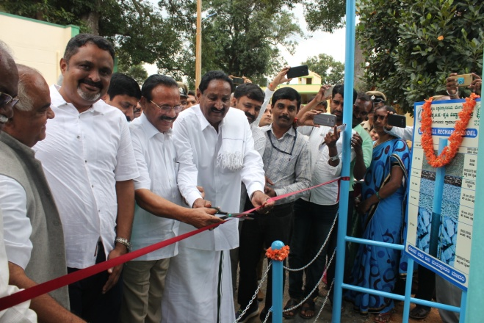
²æÃ ºÀ£ÀÄªÀÄAvÀgÁAiÀÄ¥Àà, CzÀåPÀëgÀÄ, PÉÃAzÀæ gÉÃµÉä ªÀÄAqÀ½, qÁ. ªÉÊ.J. £ÁgÁAiÀÄt¸Áé«Ä, ¯ÉÆÃPÀ¸À¨sÁ ¸ÀzÀ¸ÀågÀÄ, ¨ÉAUÀ¼ÀÆgÀÄ, ²æÃ ºÉZï. C¥ÀàAiÀÄåtÚ, ¸ÀzÀ¸ÀågÀÄ f¯Áè ¥ÀAZÁ¬Äw ºÁUÀÆ ¤zÉðÃ±ÀPÀgÀÄ, ¨ÉAUÀ¼ÀÆgÀÄ ºÁ®Ä MPÀÆÌl, qÁ. PÉ. £ÁgÁAiÀÄt UËqÀ, ¸ÀºÀ «¸ÀÛgÀuÁ ¤zÉðÃ±ÀPÀgÀÄ ªÀÄvÀÄÛ ²æÃ f.J¸ï. £ÁUÀgÁd, ¥ÁæzÁå¥ÀPÀgÀÄ, «¸ÀÛgÀuÁ ¤zÉðÃ±À£Á®AiÀÄ, PÀÈ.«.«., ¨ÉAUÀ¼ÀÆgÀÄ PÁAiÀÄðPÀæªÀÄzÀ°è ¨sÁUÀªÀ»¹zÀÝgÀÄ.
¸ÀAªÁzÀ PÁAiÀÄðPÀæªÀÄzÀ £ÀAvÀgÀ ²æÃ r. « ¸ÀzÁ£ÀAzÀ UËqÀgÀÄ PÉÃAzÀæzÀ DªÀgÀtzÀ°è ¸ÁÜ¦¸À¯ÁzÀ PÉÆ¼ÀªÉ ¨Á« d® ªÀÄgÀÄ ¥ÀÇgÀt ªÀiÁzÀj WÀlPÀªÀ£ÀÄß C£ÁªÀgÀtUÉÆ½¹, PÉÃAzÀæzÀ J¯Áè ¥ÁævÀåQëPÉ WÀlPÀUÀ¼À£ÀÄß «ÃQë¹zÀgÀÄ. PÉÃAzÀæPÉÌ ¨sÉÃn ¤ÃrzÀ eÁÕ¥ÀPÁxÀðPÀªÁV PÉÃAzÀæzÀ DªÀgÀtzÀ°è vÉAV£À VqÀªÀ£ÀÄß £ÉqÀ¯Á¬ÄvÀÄ. ªÀiÁ£Àå ¸ÀaªÀgÀÄ gÉÊvÀgÀ J¯Áè ¸ÀªÀÄ¸ÉåUÀ½UÉ ¸ÀPÁðgÀzÀ ªÀw¬ÄAzÀ ¸ÀÆPÀÛ ¥ÀjºÁgÀ MzÀV¸À¯ÁUÀÄªÀÅzÉAzÀÄ ¨sÀgÀªÀ¸É ¤ÃrzÀgÀÄ. PÉÆ£ÉAiÀÄ°è gÉÊvÀgÀ DzÁAiÀÄªÀ£ÀÄß 2022gÀ ºÉÆwÛUÉ ¢éUÀÄt UÉÆ½¸ÀÄªÀ UÀÄjAiÀÄ£ÀÄß ¸Á¢ü¸À®Ä PÉÃAzÀæzÀ «eÁÕ¤UÀ¼ÀÄ ºÉZÀÄÑ PÉ®¸À ªÀiÁqÀ¨ÉÃPÉAzÀÄ Q« ªÀiÁvÀÄ ºÉÃ½zÀgÀÄ.

ºÉÆgÁAUÀt vÀgÀ¨ÉÃw PÁAiÀÄðPÀæªÀÄUÀ¼ÀÄ
vÀgÀ¨ÉÃw PÁAiÀÄðPÀæªÀÄ | ¨sÁUÀªÀ»¹zÀ ²©gÁyðUÀ¼ÀÄ
J¯ÉPÉÆÃ¹£À°è ªÀeÁæPÀÈw ¨É¤ß£À ¥ÀvÀAUÀzÀ ¤ªÀðºÀuÉUÉ eÉÊ«PÀ ªÀÄvÀÄÛ gÁ¸ÁAiÀÄ¤PÀ PÀæªÀÄUÀ¼ÀÄ | 22
ªÀÄÄ¸ÀÄQ£À eÉÆÃ¼ÀzÀ°è PÁAqÀ PÉÆgÀPÀzÀ ¤ªÀðºÀuÉ | 26
ªÀÄÄ¸ÀÄQ£À eÉÆÃ¼ÀzÀ°è ¸ÉÊ¤PÀ ºÀÄ¼ÀÄ«£À ¸ÀªÀÄUÀæ ¤ªÀðºÀuÉ | 28
PÁå¦ìPÀªÀiï£À°è zÀÄAqÁtÄ ¤ªÀðºÀuÉUÉ ¥Áå¹¯ÉÆÃªÉÄÊ¸É¸ï °¯Á¹£À¸ï eÉÆvÉ PÉÆnÖUÉ UÉÆ§âgÀzÀ ¥ÀÅ¶ÖÃPÀgÀt | 12
»¥ÀÅöà£ÉÃgÀ¼ÉAiÀÄ°è ¸ÀªÀÄUÀæ ¥ÉÇÃµÀPÁA±ÀUÀ¼À ¤ªÀðºÀuÉ | 15
PÀÈ¶ «eÁÕ£À PÉÃAzÀæzÀ°è ®¨sÀå«gÀÄªÀ EvÀgÉ ¸ÉÃªÉUÀ¼ÀÄ
- ªÀÄtÄÚ ªÀÄvÀÄÛ ¤Ãj£À ªÀiÁzÀjUÀ¼À «±ÉèÃµÀuÉ ªÀÄvÀÄÛ ªÀÄtÂÚ£À DgÉÆÃUÀå ªÀÄvÀÄÛ ¤Ãj£À ¤ªÀðºÀuÉUÉ ¸ÀÆPÀÛ ¸À®ºÉ
- gÉÆÃUÀ ªÀÄvÀÄÛ QÃl¨Á¢vÀ VqÀUÀ¼À «±ÉèÃµÀuÉ ªÀÄvÀÄÛ ¸ÀªÀÄUÀæ ¦ÃqÉ ¤ªÀðºÀuÉ ¥ÀzÀÝwUÀ¼À §UÉÎ ¸À®ºÉ
- UÀÄtªÀÄlÖzÀ £À¸Àðj VqÀUÀ¼À GvÁàzÀ£É ªÀÄvÀÄÛ ªÀiÁgÁl ºÁUÀÆ £À¸Àðj ¤ªÀðºÀuÉUÉ ¸À®ºÉ
- vÀgÀPÁj ¸ÉàµÀ¯ï GvÁàzÀ£É ªÀÄvÀÄÛ ªÀiÁgÁl
- QgÀÄzsÁ£Àå ¸ÀA¸ÀÌgÀuÁ WÀlPÀ ªÀÄvÀÄÛ PÀÈ¶ «eÁÕ£À PÉÃAzÀæzÀ ªÀiÁgÁl ªÀÄ½UÉ
- ºÉÆAUÉ JuÉÚ, »Ar ªÀÄvÀÄÛ eÉÊ«PÀ EAzsÀ£À GvÁàzÀ£É ªÀÄvÀÄÛ ªÀiÁgÁl
vÁAwæPÀ ªÀiÁ»w ªÀÄvÀÄÛ ªÀiÁgÁl ¸ÉÃªÉ
- gÉÊvÀgÀ 137 ªÀÄtÄÚ ªÀÄvÀÄÛ 137 ¤Ãj£À ªÀiÁzÀjUÀ¼À£ÀÄß «±ÉèÃµÀuÉ ªÀiÁr, ¸ÀÆPÀÛ ¸À®ºÉ ¸ÀÆa¸À¯ÁVzÉ
- ««zÀ vÀgÀPÁj ¨É¼ÉUÀ½UÉ 121 Q.UÁæA vÀgÀPÁj ¸ÉàµÀ¯ï ªÀiÁgÁl
- GvÀÛªÀÄ UÀÄtªÀÄlÖzÀ 283 vÉÆÃlUÁjPÁ £À¸Àðj VqÀUÀ¼À ªÀiÁgÁl
¸À¸Àå DgÉÆÃUÀå aQvÁì®AiÀÄ
- 87 gÉÆÃUÀ ªÀÄvÀÄÛ QÃl¨Á¢vÀ VqÀUÀ¼À «±ÉèÃµÀuÉ ªÀÄvÀÄÛ ¸ÀÆPÀÛ ¸À®ºÉ
- N§¼Á¥ÀÅgÀ, ®Që÷äzÉÃ«¥ÀÅgÀ, UÀAnUÁ£ÀºÀ½î, J¸ï.J¸ï.WÁn, ®UÀÄªÉÄÃ£ÀºÀ½î, §¼ÀîUÉgÉ, §ZÀÑºÀ½î, §¤ßªÀÄAUÀ®, PÀÄAl£ÀºÀ½î, gÁªÉÄÃ±ÀégÀ, £ÉÃgÀ¼ÀWÀlÖ, §¼ÀîUÉgÉ, w¥ÀÇàgÀÄ, ºÀÄ¸ÀÆÌgÀÄ ªÀÄvÀÄÛ vÀÆ§UÉgÉ UÁæªÀÄUÀ¼À°è QÃl ºÁUÀÆ gÉÆÃUÀ ¨Á¢üvÀ vÁPÀÄUÀ½UÉ ¨sÉÃn ¤Ãr ¸ÀÆPÀÛ ¸À®ºÉ ¤ÃqÀ¯Á¬ÄvÀÄ.
ªÀÄÄRå ¸ÀA¥ÁzÀPÀgÀÄ  qÁ. ªÀÄ°èPÁdÄð£À UËqÀ, J.¦  »jAiÀÄ «eÁÕ¤ ºÁUÀÆ ªÀÄÄRå¸ÀÜgÀÄ  ¸ÀA¥ÁzÀPÀgÀÄ  qÁ. ©. ªÀÄAdÄ£ÁxÀ  «eÁÕ¤ (¸À¸Àå ¸ÀAgÀPÀëuÉ) | ¸ÀºÀ ¸ÀA¥ÁzÀPÀgÀÄ  qÁ. ªÉAPÀmÉÃ UËqÀ, eÉ  «eÁÕ¤ (¨ÉÃ¸ÁAiÀÄ ±Á¸ÀÛç)  qÁ. «ÃgÀ£ÁUÀ¥Àà, ¦  «eÁÕ¤ (ªÀÄtÄÚ «eÁÕ£À) | ²æÃ J£ï. dUÀ¢Ã±ï  PÉëÃvÀæ ªÀåªÀ¸ÁÜ¥ÀPÀgÀÄ  ²æÃªÀÄw ªÀÄAdÄ¼À ©.«  PÁAiÀÄðPÀæªÀÄ ¸ÀºÁAiÀÄPÀgÀÄ (¥ÀæAiÉÆÃUÁ®AiÀÄ)
ºÉaÑ£À ªÀiÁ»wUÁV ¸ÀA¥ÀQð¹  »jAiÀÄ «eÁÕ¤ ºÁUÀÆ ªÀÄÄRå¸ÀÜgÀÄ  ¨sÁ.PÀÈ.C.¥À.-PÀÈ¶ «eÁÕ£À PÉÃAzÀæ, ºÁqÉÆÃ£ÀºÀ½î  zÉÆqÀØ§¼Áî¥ÀÅgÀ vÁ®ÆèPÀÄ  ¨ÉAUÀ¼ÀÆgÀÄ UÁæªÀiÁAvÀgÀ f¯Éè.  zÀÆgÀªÁtÂ ¸ÀASÉå : 9449866928  «ÄAZÀAZÉ : kvkbrd@gmail.com  CAvÀeÁð® vÁt: www.kvkbrd.org | UÉ,  -------------------------  ------------------------  -------------------------

